DESAFIOS AMBIENTAIS NA BACIA HIDROGRÁFICA DO RIO FORMOSO - BONITO/MS: UMA ANÁLISE DAS ÁREAS DE PRESERVAÇÃO PERMANENTE
ENVIRONMENTAL CHALLENGES IN THE FORMOSO RIVER WATER BASIN - BONITO/MS: AN ANALYSIS OF PERMANENT PRESERVATION AREAS

Ana Flávia Gomes Fernandes Fontes

RESUMO
As Áreas de Preservação Permanente são áreas protegidas, que tem a função de garantir o bem-estar da população humana, preservar a biodiversidade e manter a integridade dos ecossistemas. A bacia hidrográfica do rio Formoso localizada no município de Bonito/MS, constitui-se em um dos maiores destinos de ecoturismo mundial. A presente discussão objetiva analisar o uso e cobertura da terra das áreas de preservação permanente no entorno dos cursos d’água da bacia hidrográfica do rio Formoso/MS. Onde o uso e cobertura da terra das áreas de preservação permanente estão impactando na proteção dos recursos hídricos e na integridade dos ecossistemas da bacia do rio Formoso. A pesquisa consiste em uma análise sistêmica, onde foram adotados os seguintes procedimentos metodológicos: revisão da literatura, elaboração de mapas, análise discursiva e confrontação com a legislação ambiental, análise e interpretação dos dados. Os resultados apontam presença de agricultura nas APPs, contradições das legislações ambientais e verifica-se a necessidade de melhorias nas APPs, principalmente nos afluentes do rio Formoso.
PALAVRAS-CHAVE: Agricultura; APPs; Legislação ambiental; Paisagem; Vegetação.

ABSTRACT
Permanent Preservation Areas are protected areas, whose function is to guarantee the well-being of the human population, preserve biodiversity and maintain the integrity of ecosystems. The Formoso river basin located in the municipality of Bonito/MS, is one of the largest ecotourism destinations in the world. This discussion aims to analyze the use and land cover of permanent preservation areas surrounding the watercourses of the Formoso/MS river basin. Where the use and land cover of permanent preservation areas are impacting the protection of water resources and the integrity of the ecosystems of the Formoso River basin. The research consists of a systemic analysis, where the following methodological procedures were adopted: literature review, preparation of maps, discursive analysis and comparison with environmental legislation, analysis and interpretation of data. The results indicate the presence of agriculture in APPs, contradictions in environmental legislation and the need for improvements in APPs, especially in the tributaries of the Formoso River.
KEYWORDS: Agriculture; APPs; Environmental legislation; Landscape; Vegetation.

INTRODUÇÃO
A paisagem reflete dinamicamente a interação entre processos naturais e atividades humanas, com os recursos hídricos desempenhando um papel central nessa relação. À medida que a sociedade modifica o ambiente para satisfazer suas necessidades, como urbanização e agricultura, essas transformações afetam diretamente a estrutura e o funcionamento dos ecossistemas aquáticos.
Os recursos hídricos, além de desempenharem um papel fundamental na estrutura da paisagem, exigem estudos científicos constantes e monitoramento rigoroso, pois são essenciais para a saúde e equilíbrio dos ecossistemas. A água, além de sua importância ambiental, possui significados econômicos, estéticos e culturais. No entanto, o uso intensivo da água, impulsionado pelo desenvolvimento econômico e social, afeta tanto as reservas superficiais quanto as subterrâneas, o que agrava os impactos, tornando-os mais severos e complexos (Tundisi; Matsumura-Tundisi, 2011).
A intensificação desses impactos pode levar a uma série de consequências, incluindo maior concorrência por recursos hídricos e degradação ambiental. A Política Nacional de Recursos Hídricos (PNRH) estabelece que, em situações de escassez, o uso prioritário dos recursos hídricos deve ser o consumo humano e a dessedentação de animais (Brasil, 1997). Essa prioridade reflete a importância vital da água para a vida humana, sendo um recurso indispensável.
Para gerir de forma eficaz os recursos hídricos, a Lei nº 9433/97 define a bacia hidrográfica como a unidade territorial para implementação da Política Nacional de Recursos Hídricos e para a atuação do Sistema Nacional de Gerenciamento de Recursos Hídricos. Nesse sentido, Christofoletti (1980, p. 3) descreve a bacia hidrográfica como “um sistema geomorfológico aberto que constantemente realiza trocas de energia e matéria entre os elementos climáticos dominantes e a estrutura onde ocorre o escoamento, resultando em equilíbrio dinâmico”.
Um exemplo significativo desse contexto é a bacia hidrográfica do rio Formoso, localizada no município de Bonito/MS. Esta bacia, com características hidrogeológicas de formação cárstica e águas cristalinas, é totalmente dependente dessa disponibilidade hídrica, pois o município de Bonito/MS é um dos maiores destinos de ecoturismo mundial. Contudo, nos últimos anos, a bacia tem registrado um crescimento no setor agrícola, o que contrasta com o uso turístico e pode resultar na descaracterização natural de áreas protegidas e em possíveis impactos ambientais nos recursos hídricos.
Essas transformações na paisagem do município de Bonito/MS, onde se localiza a bacia do rio Formoso, são evidentes pela perda progressiva da vegetação natural e pelo aumento das áreas agrícolas (Ribeiro, 2017; Leonel et al., 2017; Fontes, Ayach, Souza, 2024). Essas mudanças têm implicações diretas na vulnerabilidade ambiental da região.
Entre 1989 e 2005, a bacia hidrográfica do rio Formoso apresentou um aumento nas áreas de média e alta vulnerabilidade, acompanhada de uma redução nas áreas de baixa vulnerabilidade. Esse aumento da vulnerabilidade está diretamente ligado ao desmatamento e à expansão agropecuária, que, além de reduzir a fauna e flora da bacia, pode acarretar sérias consequências para os rios da região (Teruya Junior et al., 2018, p. 40).
Outro exemplo de impacto na bacia hidrográfica da região é observado no rio Mimoso, afluente do rio Formoso, onde culturas de soja e pastagens avançam sobre as Áreas de Preservação Permanente (APPs), conforme relata Medeiros (2022).
As Áreas de Preservação Permanente desempenham um papel fundamental na proteção dos recursos hídricos e na manutenção dos ecossistemas. Definidas pela Lei Federal nº 12.651/12, as APPs têm a função de garantir o bem-estar da população humana, preservar a biodiversidade e manter a integridade dos ecossistemas. Essas áreas, cobertas ou não por vegetação nativa, têm como objetivo preservar os recursos hídricos, a paisagem, a estabilidade geológica e a biodiversidade, além de facilitar o fluxo gênico de fauna e flora, proteger o solo e assegurar o bem-estar das populações humanas (Brasil, 2012).
Ao desempenharem um papel crucial na manutenção dos serviços ecossistêmicos, as APPs contribuem para a qualidade da água, a conservação da vida silvestre, e atuam como barreiras naturais contra desastres ambientais, como enchentes e deslizamentos. Além disso, essas áreas promovem a conectividade entre habitats, o que é essencial para a sobrevivência de muitas espécies.
Diante desse cenário, este estudo se propôs analisar o uso e cobertura da terra nas áreas de preservação permanente no entorno dos cursos d’água da bacia hidrográfica do rio Formoso/MS. Onde o uso e cobertura da terra das áreas de preservação permanente estão impactando na proteção dos recursos hídricos e na integridade dos ecossistemas da bacia do rio Formoso.

Área de Estudo
A bacia hidrográfica do Rio Formoso, situada no município de Bonito/MS (Figura 1), é a principal bacia do município, concentrando a maioria dos atrativos turísticos do município. Com uma área total de 1.316,49 km², essa bacia desempenha um papel crucial na oferta de recursos hídricos e na conservação ambiental de Bonito.

Figura 1 – Localização da Bacia Hidrográfica do Rio Formoso/MS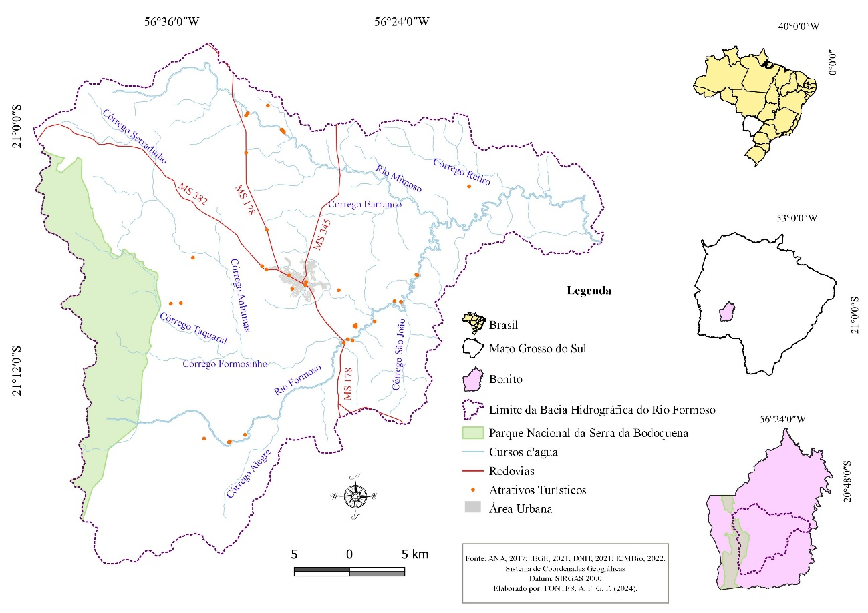
Fonte: a própria autora, 2024.

A hidrografia da bacia do Rio Formoso inclui afluentes como o rio Mimoso e os córregos Anhumas, Barranco, Bonito, Formosinho, Retiro, São João, Serradinho e Taquaral. A lei Estadual nº 1.871/98 considera os rios da bacia hidrográfica do rio Formoso, rios cênicos.
Os rios-cênicos são unidades de conservação em faixas lineares, localizadas em áreas de propriedade privada ou pública. Eles abrangem total ou parcialmente um rio com elevado valor panorâmico, cultural ou recreativo, e incluem os leitos e terras adjacentes essenciais para a integridade paisagística e ecológica do rio (Mato Grosso do Sul, 2001). Esses rios são protegidos não apenas por sua beleza natural, mas também por sua importância ecológica, promovendo a preservação da biodiversidade, a manutenção dos serviços ecossistêmicos e a promoção de atividades sustentáveis que valorizem o meio ambiente e as comunidades locais.
Destaca-se na bacia o rio Formoso o Parque Nacional da Serra da Bodoquena, uma Unidade de Conservação de imensa importância para a região. O Parque Nacional da Serra da Bodoquena constitui-se como um corredor ecológico, abriga uma diversidade de flora e fauna, constitui-se como um protetor da biodiversidade, dos recursos hídricos e o desenvolvimento do turismo sustentável.

METODOLOGIA
Os procedimentos metodológicos adotados foram: revisão da literatura, elaboração de mapas, análise discursiva e confrontação com a legislação ambiental, análise e interpretação dos dados. Para a presente abordagem e compreensão dos dados foi adotada uma análise sistêmica.
Um sistema é definido como o conjunto de elementos e as relações entre eles e seus atributos, abordando a estrutura, o funcionamento e a dinâmica da organização espacial (Christofoletti, 1980). Portanto, os elementos da paisagem são entendidos pela interconexão entre eles, onde o conjunto de fenômenos influencia as condicionantes ambientais de um sistema. Essa compreensão é fundamental para a análise geográfica da paisagem, especialmente na correlação das variáveis identificadas.
Para atender ao objetivo proposto no software Qgis 3.16, foram elaborados mapas de Áreas de Preservação Permanente (APP) dos cursos d’água da bacia do rio Formoso. Na criação desses mapas, foram utilizados os seguintes arquivos: shapefile dos limites nacional, estaduais e municipais (IBGE, 2021); shapefile da base hidrográfica (ANA, 2017); shapefile do limite do Parque Nacional da Serra da Bodoquena (ICMBio, 2022); shapefile de rodovias (DNIT, 2021); shapefile de bacias hidrográficas (ANA, 2017) e geotiff de Uso e Cobertura da Terra (MAPBIOMAS, 2022);
Para a elaboração dos mapas criou-se um banco de dados no software Qgis onde foi possível realizar a manipulação dos dados, edição e finalização do material cartográfico necessário e proposto. Primeiramente, foi feito o download de todos os arquivos necessários, em seguida, foram importados para o software Qgis.
Utilizou-se shapefile de bacias hidrográficas, no qual foi extraído a bacia do rio Formoso. Com o shapefile de hidrografia da bacia hidrográfica do rio Formoso gerou-se as linhas correspondentes às áreas de preservação permanente, de acordo com a metragem de cada canal, segundo o Código Florestal Brasileiro (2012), como também foi gerado as APPs de acordo com a legislação Estadual, Lei nº 1.871/98, e a Lei Orgânica do Município de Bonito, Lei nº 01/00 (Quadro 1).

Quadro 1 - Faixa de proteção das APPs segundo as legislações
Legislação | Faixa de Proteção
Legislação Federal | Varia de acordo com a largura dos cursos d’água - 50 metros para rio Formoso e rio Mimoso, 30 metros para seus córregos afluentes
Legislação Estadual | 300 metros, 150 metros para cada margem do rio Formoso e seus afluentes
Legislação Municipal | 30 metros para cursos d’água na área urbana e 50 metros para cursos d’água na área rural
Fonte: Brasil, 2012; Mato Grosso do Sul, 1998; Bonito, 2000. Elaborado pela autora, 2024.
Em seguida, foi elaborado um mapa de uso e cobertura da Terra da bacia hidrográfica, no qual, foi recortado tendo como base os arquivos das áreas de preservação permanente da bacia hidrográfica do rio Formoso, de acordo, com cada legislação. Após esses procedimentos o mapa passou pelo processo de edição do layout para a finalização. Por fim, os dados foram analisados, interpretados e discutidos.
RESULTADOS E DISCUSÃO
As Áreas de Preservação Permanente (APPs) têm a finalidade de proteger as características naturais, incluindo cursos d'água e matas ciliares. O rio Formoso conta com faixas de APPs ao longo de seus cursos d'água, cuja largura varia conforme a legislação Federal, Estadual e Municipal.
A Lei Federal nº 12.651/12, essa lei estabelece largura mínima de proteção, desde a borda da calha até o leito regular, para qualquer curso d’água natural perene e intermitente, excluídos os efêmeros, em zunas urbanas e rurais. Estabelece para áreas no entorno de nascentes uma proteção de um raio de 50 metros, para os cursos d’água a faixa de proteção varia de acordo com a largura dos cursos d’água:

a) 30 (trinta) metros, para os cursos d’água de menos de 10 (dez) metros de largura;
b) 50 (cinquenta) metros, para os cursos d’água que tenham de 10 (dez) a 50 (cinquenta) metros de largura;
c) 100 (cem) metros, para os cursos d’água que tenham de 50 (cinquenta) a 200 (duzentos) metros de largura;
d) 200 (duzentos) metros, para os cursos d’água que tenham de 200 (duzentos) a 600 (seiscentos) metros de largura;
e) 500 (quinhentos) metros, para os cursos d’água que tenham largura superior a 600 (seiscentos) metros;
II - as áreas no entorno dos lagos e lagoas naturais, em faixa com largura mínima de:
a) 100 (cem) metros, em zonas rurais, exceto para o corpo d’água com até 20 (vinte) hectares de superfície, cuja faixa marginal será de 50 (cinquenta) metros;
b) 30 (trinta) metros, em zonas urbanas (Brasil, 2012).

Portanto, de acordo com essa lei, na bacia hidrográfica do rio Formoso, o rio Formoso e Mimoso devem possuir uma largura mínima de 50 metros de proteção e seus córregos afluentes uma largura mínima de 30 metros (Figura 2).

Figura 2 - Uso e Cobertura da Terra das APPs da Bacia Hidrográfica do Rio Formoso - Legislação Federal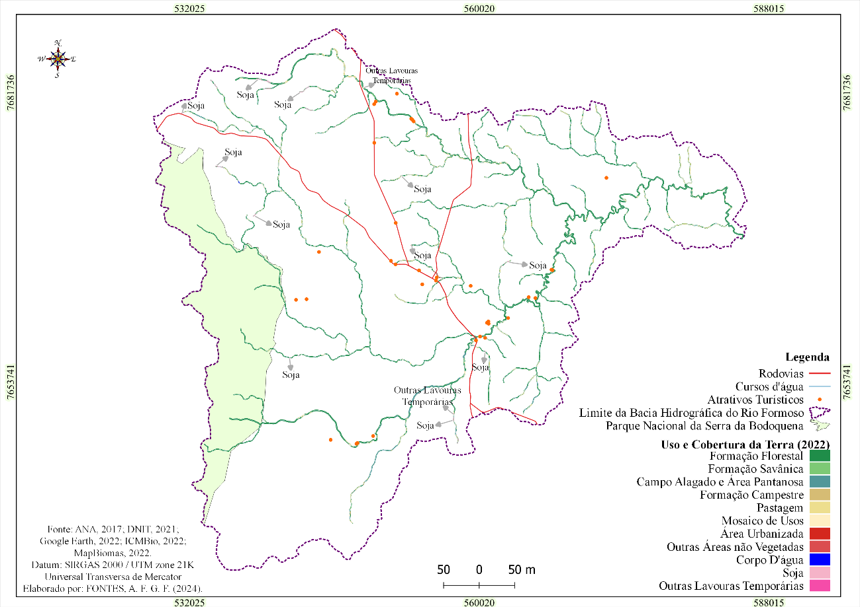
Fonte: a própria autora, 2024.
Observa-se a presença de outras lavouras temporárias no alto curso do rio Mimoso e cultivos de soja em seus afluentes. Segundo Medeiros (2022), o solo na bacia do rio Mimoso é predominantemente argiloso e fértil, beneficiado pela presença de calcário, o que favorece a agricultura. O relevo aplainado também facilita a mecanização e aumenta a produtividade das culturas.
Essa tendência agrícola se estende ao entorno das nascentes dos córregos Anhumas e Serradinho, assim como no alto curso do córrego Formosinho, onde predominam cultivos de soja. Ao Sul, nos afluentes do rio Formoso, também são encontradas áreas dedicadas a soja e outras lavouras temporárias, e nas proximidades do córrego Bonito, também há cultivo de soja.
No entanto, a expansão agrícola não é a única atividade presente na bacia. No do alto e médio curso do rio Mimoso, encontra-se grande áreas de pastagem, o mesmo nota-se em seus afluentes, principalmente no córrego Barranco. Em parte do alto curso do rio Formoso, também são notórias áreas de pastagem.
Diante dessa situação de uso intensivo do solo, a legislação ambiental busca garantir a preservação das áreas naturais. De acordo com o art. 7º da Lei nº 12.651/12, “A vegetação situada em Área de Preservação Permanente deverá ser mantida pelo proprietário da área, possuidor ou ocupante a qualquer título, pessoa física ou jurídica, de direito público ou privado”. Em caso de supressão de vegetação em APP, o proprietário é obrigado a promover a recomposição da vegetação. Complementarmente, a Lei Estadual nº 1.871/98 estabelece uma faixa de proteção especial de 300 metros de largura, com 150 metros para cada lado da margem do rio Formoso e seus afluentes (MATO GROSSO DO SUL, 1998). Assim, a bacia do rio Formoso possui 149,81 km² de áreas de preservação permanente, conforme indicado na Figura 3, em conformidade com a legislação estadual.

Figura 3 - Uso e Cobertura da Terra das APPS da Bacia Hidrográfica do Rio Formoso – Legislação Estadual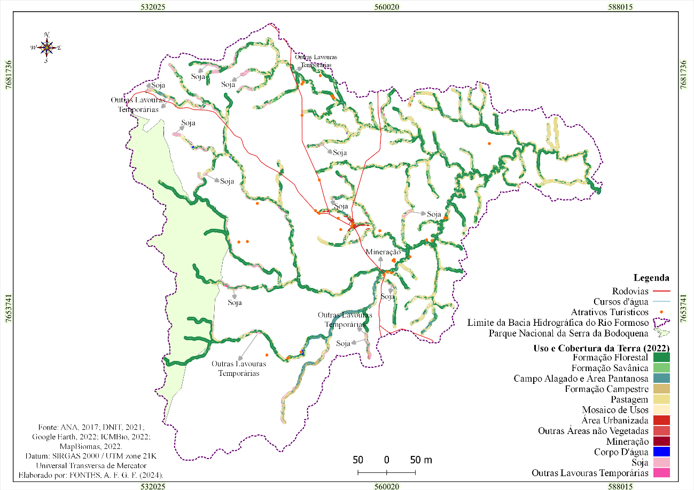
Fonte: a própria autora, 2024.

Conforme a legislação estadual, as Áreas de Preservação Permanente (APPs) da bacia do rio Formoso abrangem uma área maior do que a prevista pela legislação federal e municipal, o que pode resultar em uma maior incidência de áreas antropizadas. Essa ampliação das APPs intensifica a necessidade de monitoramento das atividades agrícolas na região, especialmente diante da presença de cultivos de soja nos afluentes do rio Mimoso e outras lavouras temporárias em seu alto curso. Além disso, há extensas áreas de pastagem no alto e médio curso do rio Mimoso e em seus afluentes. Nos afluentes ao sul do rio Formoso, também são encontrados cultivos de soja, outras lavouras temporárias e áreas de pastagem.
Ao considerar os impactos dessa ocupação agrícola, é essencial destacar a pressão adicional sobre os recursos naturais nas áreas ao redor das nascentes dos córregos Serradinho e Anhumas, bem como no córrego Taquaral e nas proximidades da nascente do córrego Bonito, onde predominam plantações de soja. O alto curso do córrego Formosinho apresenta cultivos de soja e outras lavouras temporárias, enquanto no alto curso do rio Formoso há áreas de pastagem e, no médio curso, atividade de mineração. Essas práticas não apenas alteram a paisagem, mas também geram impactos ambientais significativos, comprometendo tanto a qualidade da água quanto a integridade dos ecossistemas locais (Medeiros, 2020; Fontes; Ayach; Souza, 2024). A mineração e o cultivo em APPs podem acelerar a erosão do solo, resultando em assoreamento dos rios, redução da fertilidade do solo e diminuição da capacidade de retenção de água. O uso de fertilizantes e pesticidas na agricultura pode contaminar os corpos d'água, levando à eutrofização e à degradação da qualidade da água. Além disso, a expansão de áreas agrícolas e atividades de mineração pode reduzir a diversidade de espécies ao destruir habitats naturais críticos para a sobrevivência de diversas espécies.
Diante desses desafios ambientais, a legislação municipal desempenha um papel crucial na proteção das margens dos corpos d'água. A legislação municipal estabelece uma faixa de proteção ambiental de 50 metros na área rural e de 30 metros na área urbana. A Lei Orgânica do Município de Bonito proíbe o desmatamento, a descaracterização e qualquer outro tipo de degradação ambiental dentro dessas faixas ao longo das margens dos rios e mananciais (Bonito, 2000). Essa regulamentação sublinha a importância da conservação dos recursos naturais, especialmente nas margens de corpos d'água, ressaltando que, em conformidade com a legislação municipal, a bacia hidrográfica do rio Formoso possui 49,67 km² de áreas de preservação permanente, conforme ilustrado na Figura 4.

Figura 4 - Uso e Cobertura da Terra das APPs da Bacia Hidrográfica do Rio Formoso – Legislação Municipal 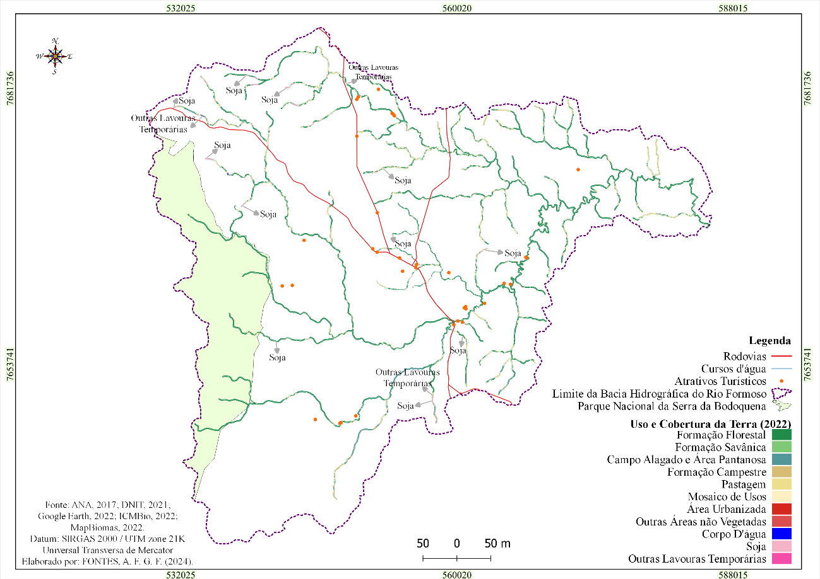
Fonte: a própria autora, 2024.

Verifica-se a presença de pastagens no alto e médio curso do rio Mimoso e em seus afluentes, além de plantações de soja e outras lavouras temporárias no alto curso. Nas áreas ao redor das nascentes dos córregos Serradinho e Anhumas, predominam cultivos de soja, enquanto no alto curso do córrego Serradinho observam-se pastagens e outras lavouras temporárias. O córrego Formosinho também apresenta plantação de soja em seu alto curso. Nos afluentes ao sul do rio Formoso, há plantios de soja e outras lavouras temporárias, além de áreas de pastagem, e o entorno da nascente do córrego Bonito é coberto por soja.
Essas práticas de uso da terra revelam uma forte presença de atividades agrícolas e de pastagem em diversas partes da bacia hidrográfica do rio Formoso, refletindo as diferenças nas políticas de uso e proteção estabelecidas pelas leis municipais, estaduais e federais. Dado que cada lei estabelece faixas de proteção distintas ao longo dos cursos d'água da bacia, as áreas a serem preservadas e as classes de uso e cobertura da Terra variam conforme a legislação. Assim, as normas de proteção influenciam diretamente a distribuição e o tipo de uso da terra nas APPs. A Tabela 1 apresenta as áreas correspondentes às classes de uso e cobertura da Terra para cada APP, evidenciando as diferenças impostas pela legislação e sua aplicação prática na bacia.
Tabela 1 – Uso e Cobertura da Terra das APPs
Classes |  |  | Legislação  Federal |  |  |  |  | Legislação  Estadual |  |  | Legislação  Municipal
 |  |  | km² | % |  |  | km² |  |  | % |  |  | km² | %
 | Formação Florestal |  | 25,76 | 72,01 |  |  | 83,08 |  | 55,46 |  |  |  | 34,55 |  | 69,55
 | Formação Savânica |  | 0,95 | 2,67 |  |  | 5,94 |  | 3,97 |  |  |  | 1,45 |  | 2,93
 | Campo Alagado e Área Pantanosa |  | 1,39 | 3,89 |  |  | 5,72 |  | 3,82 |  |  |  | 1,84 |  | 3,70
 | Formação Campestre |  | 0,11 | 0,32 |  |  | 1,09 |  | 0,72 |  |  |  | 0,24 |  | 0,48
 | Pastagem |  | 3,32 | 9,28 |  |  | 27,44 |  | 18,32 |  |  |  | 5,28 |  | 10,64
 | Mosaico de Usos |  | 3,52 | 9,85 |  |  | 20,47 |  | 13,66 |  |  |  | 5,27 |  | 10,6
 | Área Urbanizada |  | 0,07 | 0,2 |  |  | 0,71 |  | 0,48 |  |  |  | 0,06 |  | 0,12
 | Outras Áreas não vegetadas |  | 0,01 | 0,01 |  |  | 0,07 |  | 0,05 |  |  |  | 0,01 |  | 0,01
 | Mineração |  | ----- | ---- |  |  | 0,02 |  | 0,01 |  |  |  | --- |  | ----
 | Corpo D'água |  | 0,02 | 0,06 |  |  | 0,11 |  | 0,08 |  |  |  | 0,02 |  | 0,05
 | Soja |  | 0,6 | 1,67 |  |  | 4,8 |  | 3,2 |  |  |  | 0,91 |  | 1,83
 | Outras Lavouras Temporárias |  | 0,02 | 0,04 |  |  | 0,36 |  | 0,24 |  |  |  | 0,04 |  | 0,08
Total |  | 35,77 |  |  | 100 | 149,81 |  |  |  | 100 |  | 49,67 |  |  |  | 100
Fonte: a própria autora, 2024.

De acordo com a legislação federal, a bacia hidrográfica do rio Formoso possui 35,77 km² de Áreas de Preservação Permanente (APPs) ao redor de seus cursos d'água. Dentro dessas APPs, a vegetação predominante cobre 78,89% da área total, enquanto a agricultura, incluindo cultivos de soja e outras lavouras temporárias, ocupa apenas 1,71%. A área urbanizada representa 0,20% da extensão total das APPs, e os corpos d'água correspondem a 0,06%.
Em contraste, a legislação estadual define uma área de APPs maior, onde a vegetação cobre 67,96% das APPs, com a área urbanizada abrangendo 0,48%. A agricultura, composta por soja e outras lavouras temporárias, ocupa 3,48%, e os corpos d'água representam 0,08%. Adicionalmente, a mineração, que representa 0,05% da área total, também está presente dentro das APPs.
Embora a mineração contribua significativamente para a economia local de Bonito/MS, fornecendo matérias-primas e gerando empregos, ela pode acarretar impactos ambientais substanciais, como alterações na paisagem e danos aos ecossistemas, conforme destacado por Medeiros (2020) e Fontes, Ayach e Souza (2024). Estes impactos são particularmente relevantes, pois as atividades de mineração e cultivo em APPs podem acelerar a erosão do solo, causar assoreamento dos cursos d'água, e reduzir a fertilidade e a capacidade de retenção de água do solo. Essa situação evidencia que, apesar da presença significativa de vegetação nas APPs, a proteção efetiva dos ecossistemas da bacia do rio Formoso ainda enfrenta desafios.
A legislação municipal, que estabelece uma faixa de proteção de 50 metros na área rural e 30 metros na área urbana, mostra uma abordagem adicional para a conservação, com 76,66% da área de APPs coberta por vegetação, e 1,91% ocupada por agricultura, 0,12% por áreas urbanizadas e 0,05% por corpos d'água. A análise desses dados sublinha a necessidade urgente de melhorar a fiscalização das leis ambientais para garantir a proteção e preservação dos ecossistemas, equilibrando o desenvolvimento econômico com a conservação ambiental.
As matas ciliares desempenham um papel fundamental na proteção das margens dos rios, prevenindo a erosão e o assoreamento, filtrando sedimentos e poluentes, e oferecendo habitat essencial para a fauna. Elas também facilitam a dispersão de sementes, ajudam na infiltração da água da chuva, reabastecem os lençóis freáticos, e regulam o ciclo hidrológico, o que é crucial para reduzir o risco de enchentes (Crepani et al., 1996; Castro, 2012). O Gráfico 1 ilustra a distribuição entre áreas naturais e de uso antrópico nas APPs, conforme cada legislação, evidenciando a importância de medidas de conservação e manejo adequado para garantir a proteção e a sustentabilidade das atividades humanas na região.

Gráfico 1 - Área Natural e de Uso Antrópico das APPs
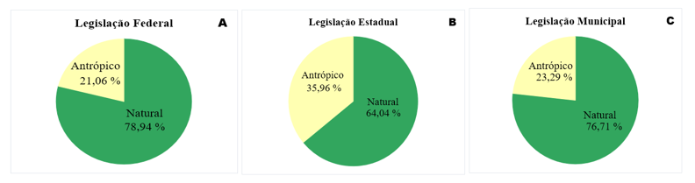
Fonte: a própria autora, 2024.

Analisando o gráfico, observa-se que mais da metade das faixas de APPs do rio Formoso estão protegidas por vegetação, desempenhando um papel crucial na proteção da qualidade da água, prevenção de erosão, conservação da biodiversidade e promoção de condições ecologicamente saudáveis ao longo das margens dos cursos d'água. No rio Formoso, a presença de águas translúcidas nos rios contribui para a popularidade dos atrativos turísticos relacionados à água. Embora o ecoturismo seja permitido nas APPs, conforme a lei estadual nº 1.871/98, construções são restritas a estruturas para acesso seguro, não sendo permitido edificar grandes construções.
No entanto, as áreas antropizadas, especialmente aquelas com atividades agrícolas, exigem atenção cuidadosa, pois podem impactar negativamente a qualidade da água. O relevo da região também desempenha um papel crucial, já que áreas com inclinações acentuadas podem intensificar a erosão do solo durante as chuvas, aumentando a carga de sedimentos nos rios. Isso prejudica a qualidade da água e afeta adversamente as atividades turísticas que dependem desse recurso.
Portanto, a preservação e recuperação dos recursos hídricos na bacia do rio Formoso são essenciais para garantir a qualidade da água e sustentar o turismo local. A paisagem pode se tornar instável sem um planejamento adequado do uso do solo. Assim, é fundamental adotar práticas de gestão ambiental e territorial para proteger e conservar as APPs, assegurando o equilíbrio ambiental e a sustentabilidade das atividades turísticas.

CONSIDERAÇÕES FINAIS
A bacia hidrográfica do Rio Formoso/MS, é um importante recurso hídrico e ambiental, fundamental tanto para a preservação ecológica quanto para o desenvolvimento do turismo sustentável na região. A análise das Áreas de Preservação Permanente (APPs) revela que, apesar da significativa cobertura vegetal, há uma presença considerável de atividades agrícolas e pastagem, que podem impactar a qualidade da água e a integridade dos ecossistemas locais.
A legislação federal, estadual e municipal estabelece diferentes faixas de proteção ao redor dos corpos d'água, refletindo um esforço para equilibrar a conservação ambiental com o uso da terra. No entanto, a expansão agrícola e a mineração dentro das APPs apresentam desafios substanciais.
As matas ciliares desempenham um papel crucial na proteção das margens dos rios. A conservação dessas áreas é vital para garantir a qualidade da água e a estabilidade dos ecossistemas, fatores essenciais para o turismo sustentável que caracteriza a região.
É essencial implementar um monitoramento mais rigoroso, principalmente nos afluentes do rio Formoso, e uma aplicação mais eficaz das legislações ambientais nas APPs. A integração entre gestão ambiental e planejamento territorial é crucial para garantir que as APPs desempenhem adequadamente seu papel na proteção dos recursos naturais, assegurando a sustentabilidade das atividades turísticas e a preservação dos ecossistemas.
Portanto, a bacia do Rio Formoso deve continuar a ser uma prioridade para políticas de conservação e manejo sustentável, assegurando que os benefícios ambientais e econômicos sejam mantidos para as gerações futuras. A conscientização e o engajamento das comunidades locais e dos gestores são cruciais para alcançar esse equilíbrio e promover um desenvolvimento verdadeiramente sustentável na região.

REFERÊNCIAS
ANA. Agência Nacional de Águas e Saneamento Básico (ANA). Base Hidrográfica Ottocodificada Multiescalas 2017. Catálogo de Metadados da ANA. Disponível em: https://metadados.snirh.gov.br/geonetwork/srv/por/catalog.search#/metadata/0c698205-6b59-48dc-8b5e-a58a5dfcc989. Acesso em: 11 ago. de 2022.

ANA. Agência Nacional de Águas e Saneamento Básico (ANA). Bacias Hidrográficas Ottocodificadas (Níveis Otto 1-7). Catálogo de Metadados da ANA. Disponível em: https://metadados.snirh.gov.br/geonetwork/srv/por/catalog.search#/search?any=Bacias%20Hidrogr%C3%A1ficas. Acesso em: 11 ago. de 2022.

BRASIL. Lei nº 9.433, de 8 de janeiro de 1997. Institui a Política Nacional de Recursos Hídricos, cria o Sistema Nacional de Gerenciamento de Recursos Hídricos. Disponível em: <http://www.planalto.gov.br/ccivil_03/leis/l9433.htm>. Acesso em: 10 de nov. de 2021.

BRASIL. Lei nº 12.651, de 25 de maio de 2012. Dispõe sobre a proteção da vegetação nativa; altera as Leis nos 6.938, de 31 de agosto de 1981, 9.393, de 19 de dezembro de 1996, e 11.428, de 22 de dezembro de 2006; revoga as Leis nos 4.771, de 15 de setembro de 1965, e 7.754, de 14 de abril de 1989, e a Medida Provisória no 2.166-67, de 24 de agosto de 2001; e dá outras providências. Disponível em: <http://www.planalto.gov.br/ccivil_03/_ato2011-2014/2012/lei/l12651.htm>. Acesso em: 14 de dez. de 2021.

BONITO. Lei nº 01, de 10 de maio de 2000. Lei Orgânica do Município de Bonito. Disponível em: https://www.camarabonito.ms.gov.br/buscar?cx=007173967441989025418%3Anap4ynlabb0&ie=UTF-8&q=Lei+org%C3%A2nica. Acesso em: 25 ago. 2022.

CASTRO, Dilton. Práticas para restauração da mata ciliar. Org.: CASTRO, Dilton de; MELLO, Ricardo Silva Pereira; POESTER, Gabriel Collares. Porto Alegre: Catarse – Coletivo de Comunicação, 2012, 60 p.

CHRISTOFOLETTI, Antônio. Geomorfologia. 2 ed. São Paulo: Edgard Blücher, 1980.
CREPANI, Edison; MEDEIROS, José Simeão de; AZEVEDO, Luis Guimarães de; HERNANDEZ FILHO, Pedro; FLORENZANO, Teresa Gallotti; DUARTE, Valdete. Curso de sensoriamento remoto aplicado ao zoneamento ecológico-econômico. São José dos Campos: INPE, 1996.

DNIT. Departamento Nacional de Infraestrutura de Transportes (DNIT). VGeo - Visualizador de Dados do DNITGeo. Rodovias, 2021. Disponível em: https://servicos.dnit.gov.br/vgeo/. Acesso em: 28 de ago. de 2022.

FONTES, Ana Flávia Gomes Fernandes; AYACH, Lucy Ribeiro; SOUZA, Ivânia Mineiro de. GEOTURISMO E GEOCONSERVAÇÃO: uma análise das potencialidades e fragilidades das paisagens cársticas do município de Bonito – MS. GEOFRONTER, [S. l.], v. 10, p. 1-22, 2024.

IBGE. Instituto Brasileiro de Geografia e Estatística (IBGE). Organização do Território 2021. Geociências. Disponível em: https://www.ibge.gov.br/geociencias/downloads-geociencias.html. Acesso em: 28 ago. de 2022.

LEONEL, Waldir; MERCANTE, Mercedes Abid; SABINO, José; SILVA, Mauro Henrique Soares da; MARIANO, Milton Augusto Pasquotto. Relação entre turismo e dinâmica da paisagem em Bonito (MS) na perspectiva do modelo GTP (Geossistema-Território-Paisagem). Revista Brasileira de Ecoturismo. São Paulo, v.10, n.2, p.411-43, mai/jul. 2017.

MAPBIOMAS. Projeto MapBiomas – Coleção 8 [versão 1] da Série Anual de Mapas de Cobertura e Uso da Terra do Brasil - 2022. Disponível em: https://brasil.mapbiomas.org/. Acesso em: 05 jan. 2024.

MATO GROSSO DO SUL. Lei nº 1.871 de 15 de julho de 1998. Estabelece a forma de conservação da natureza, proteção do meio ambiente e defesa das margens nas áreas contíguas aos Rios da Prata e Formoso, e dá outras providências. Disponível em: http://aacpdappls.net.ms.gov.br/appls/legislacao/secoge/govato.nsf/1b758e65922af3e904256b220050342a/e87d6928a855a90e04256c00005a4db4?OpenDocument. Acesso em: 15 ago. 2022.

MATO GROSSO DO SUL. Lei nº 2.223 de 11 de abril de 2001. Responsabiliza os proprietários e arredantários de imóveis rural e urbano, pela poluição hídrica dos rios-cênicos, e dá outras providências. Disponível em: http://aacpdappls.net.ms.gov.br/appls/legislacao/secoge/govato.nsf/1b758e65922af3e904256b220050342a/3a4b9a764c6de3e204256bfd006763f2?OpenDocument. Acesso em: 25 ago. 2022.

MEDEIROS, Rafael Brugnolli. Zoneamento ambiental para o sistema cárstico da bacia hidrográfica do Rio Formoso, Mato Grosso do Sul. 2020. Tese (Doutorado em Geografia) – Faculdade de Ciências Humanas, Universidade Federal da Grande Dourados, Dourados, MS, 2020.

MEDEIROS, Rafael Brugnolli. Zoneamento Ambiental da Bacia Hidrográfica do Rio Mimoso, Bonito/MS: As Contribuições da Cartografia de Paisagens e da Ótica Geossistêmica. ENTRE-LUGAR, [S. l.], v. 13, n. 25, p. 277-305, 2022.

RIBEIRO, Ângelo Franco do Nascimento. Desafios e Conflitos na Produção do Espaço no Município de Bonito/MS: agricultura, turismo e apropriação da natureza. 2017. 182 f. Tese (Doutorado em Geografia). – Faculdade de Ciências Humanas, Universidade Federal da Grande Dourados, Dourados, MS, 2017.

TERUYA JUNIOR, Hugo; LASTORIA, Giancarlo; DALMAS, Fabrício Bau; PARANHOS FILHO, Antonio Conceição. Vulnerabilidade Natural e Ambiental da Bacia Hidrográfica Rio Formoso, Mato Grosso do Sul. Anuário do Instituto de Geociências – UFRJ. Vol. 41-42, ago. 2018, p. 41-50.

TUNDISI, José Galizia; MATSUMURA-TUNDISI, Takako. Recursos hídricos no Século XXI. São Paulo: Oficina de Textos, 2011.

UFMS - Universidade Federal de Mato Grosso do Sul/Mestre em Geografia. E-mail: ana.fontes@ufms.br

